Universidad Nacional de Rosario.  Facultad de Ciencias Exactas, Ingeniería y Agrimensura.  Escuela de Ingeniería Electrónica. - Departamento de Electrónica. | 

Informática III

Ingeniería Electrónica - Curso 2009 - Grupo 2

Principios y Patrones de Diseño

Integrantes:
Acosta, Victor Fabian A-2341/8
Rifatti, Alejandro David R-2676/0
Saccomanno, Leonardo S-3118/6

CONTENIDO

INTRODUCCIÓN: 3
Síntomas de un diseño decadente: 3
Rigidez 3
Fragilidad 3
Inmovilidad 3
Viscosidad 3
En resumen: 4
1) PRINCIPIOS DE DISEÑO DE CLASES ORIENTADAS A OBJETOS: 4
The Open Closed Principle (OCP) 4
Polimorfismo dinámico: 4
Polimorfismo estático 5
The Liskov Substitution Principle (LSP) 6
The Dependency Inversion Principle (DIP) 6
The Interface Segregation Principle (ISP) 7
2) PRINCIPIOS DE ARQUITECTURA DE PAQUETES: 9
La cohesión de los paquetes 9
The Release Reuse Equivalency Principle (REP) 9
2. The Common Closure Principle (CCP) 9
3. The Common Reuse Principle (CRP) 9
Principios de Acoplamiento de Paquetes 10
The Acyclic Dependencies Principle (ADP) 10
The Stable Dependencies Principle (SDP) 12
The Stable Abstractions Principle (SAP) 12
3) PATRONES DE ARQUITECTURA ORIENTADA A OBJETOS: 13
Abstract Server 13
Adapter 13
Observer 14
Bridge 14
Abstract Factory 14
4) CONCLUSION: 14
5) BIBLIOGRAFIA: 15

INTRODUCCIÓN:
Introducción al concepto de arquitectura orientada a objetos definida como la estructura de clases y paquetes que permiten mantener una aplicación de software flexible, robusto y desarrollable.
Se presentan principios y patrones que respaldan dichos principios y que han demostrado ser a lo largo del tiempo una poderosa ayuda dentro de la arquitectura de software.
El diseño de muchas aplicaciones de software comienza como una imagen o idea en la mente de sus diseñadores.

Síntomas de un diseño decadente:
Hay cuatro síntomas primarios a tener en cuenta los cuales nos indican cuando un diseño de software tiende a degradarse.

Rigidez:
Tendencia del software a ser difícil de cambiar.
Un diseño rígido, involucra que al cambiar los requerimientos del diseño deberán realizarse cambios muy grandes del mismo.
Significa que el diseño no tiene la capacidad de separarse en módulos independientes.

Fragilidad:
Cuando al producir un cambio en alguna parte de un software, dicho cambio ocasiona cambios en otros sectores del software. Se dice que el software es frágil.
Tal software causa la sospecha de administradores y consumidores de que los desarrolladores han perdido control de su software. Genera la desconfianza y se pierde la credibilidad.

Inmovilidad:
Inhabilidad de reusar software. Es decir el software debe ser lo suficientemente flexible como para promover el reuso del software
Por ejemplo: un ingeniero descubre que puede utilizar módulos que ya ha diseñado pero debido a la inmovilidad de su diseño deberá volver a reescribir dicho modulo para este caso específico.
Cuando un modulo resuelve un problema que puede llegar a aparecer en otro momento es muy importante tener en cuenta el concepto de inmovilidad.

Viscosidad:
Enfrentados a un cambio, los ingenieros usualmente encuentran más de una forma de realizarla. Cuando los métodos de preservar el diseño son más difíciles de emplear que los métodos que no preservan el diseño (haks), la viscosidad del diseño es elevada.
Los requerimientos van cambiando en formas que el diseño original no anticipaba. Debemos encontrar alguna manera de que nuestros diseños sean resistentes a tales cambios y protegerlos de la decadencia.
Podemos también encontrar o definir la viscosidad del entorno que se da cuando el medio es lento e ineficiente.
Ejemplo: Si un modulo tiene largos tiempos de compilación y un ingeniero desea hacer cambios sobre este, dichos cambios no tienen que traer largas recompilaciones.
Si un proceso necesita mucho tiempo para chequear unos pocos archivos, entonces si un ingeniero debe introducir algún cambio, el mismo debe realizarse con el mínimo de chequeos posibles.

En resumen:
En orden de prevenir la degradación de la arquitectura de dependencia, las dependencias entre módulos en una aplicación deben ser manejadas mediante una buena limitación o restricción de las dependencias entre módulos para así evitar que la decadencia se propague. Los módulos deben ser lo mas cohesivos (unidos) posible y lo menos dependientes posible.

Los cambios de requerimiento conllevan a consecuencias no anticipadas, por lo cual debemos intentar que nuestros diseños eviten los síntomas de decadencia mencionados. Con esto lograremos que si es necesario algún cambio del mismo, pueda ser realizado en forma rápida y sin necesidad de estar familiarizado con la totalidad del diseño.

PRINCIPIOS DE DISEÑO DE CLASES ORIENTADAS A OBJETOS:
Enunciaremos principios de diseño que debemos tener en cuenta a la hora de evitar decadencias en un software orientado al diseño por clases.

The Open Closed Principle (OCP)
El principio de abierto-cerrado
Un módulo debe ser abierto para extensión pero cerrado para modificación.
Debemos ser capaz de modificar los módulos sin modificar la fuente de código de dicho modulo.
La abstracción es la clave para el OCP.
Las clases abstractas presentan un nivel de "abstracción" tan elevado que no sirven para instanciar objetos de ellas y solo sirven para derivar otras clases.
Técnicas: Polimorfismo dinámico – Polimorfismo estático
El polimorfismo dinámico me permite tener varios códigos para una misma signatura y que el código que se ejecute al final depende del contexto en el que me encuentre

Se puede clasificar el polimorfismo en dos grandes clases:

Polimorfismo dinámico: es aquél en el que el código no incluye ningún tipo de especificación sobre el tipo de datos sobre el que se trabaja. Así, puede ser utilizado a todo tipo de datos compatible.

Ejemplo:
public class Animal(){
public void habla(){
System.out.println("No se que soy");
}
}
public class Perro() extends Animal{
public void() habla(){
System.out.println("Guau");
}
}
public class Gato() extends Animal{
public void() habla(){
System.out.println("Miau");
}
}
public class Zoo(){

public static void main(String[] args) {
Animal animal = new Gato();
animal.habla();
animal=new Perro();
animal.habla();
}
} El resultado por consola será:
"Miau"
"Guau"
Es decir una misma instancia de la clase padre Animal ejecutará en cada momento el método habla que las clases hijas implementan.

Polimorfismo estático: es aquél en el que los tipos a los que se aplica el polimorfismo deben ser explicitados y declarados uno por uno antes de poder ser utilizados
Ejemplo:
public class Animal(){
public void habla(int a){
if a=1
System.out.println("Guau");
Else if a=2
System.out.println("Miau");
}
}
public class Zoo(){
public static void main(String[] args) {
Animal animal = new Animal();
animal.habla(1);
animal.habla(2);
}
}
El resultado por consola será:
"Miau"
"Guau"

Siempre es mejor que los cambios no se propaguen dentro de código existente que ya funciona. Si no tienes que cambiar código funcionando no es probable que lo rompas.

The Liskov Substitution Principle (LSP)

Principio de sustitución de Liskov o LSP ("Liskov Substitution Principle") “según el cual las clases se deben diseñar de forma que cualquier clase derivada sea aceptable donde lo sea su superclase”.
Un ejemplo para observar este concepto es el caso del circulo-elipse:
Nos enseñaron que el circulo en si es un elipse, todos los círculos son elipses que coinciden en sus focos por esto podemos modelar al circulo como un caso particular de elipse y no al revés.
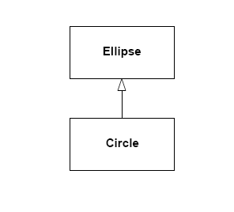
Las subclases deben ser sustitutas de sus clases base.
Un usuario de una clase base debe continuar funcionando correctamente si se le pasa una instancia de una clase extendida.
Violaciones del LSP son violaciones latentes del OCP.

The Dependency Inversion Principle (DIP)
Principio de inversión de dependencias:
Dependa de abstracciones. No dependa de implementaciones. Es decir el uso de clases abstractas o interfaces para que las clases clientes que utilicen estas abstracciones no conozcan nada de las implementaciones que se harían en las clases que extienden de las abstractas o implementan las interfaces.
Los módulos de alto nivel tratan con las políticas de alto nivel de la aplicación. A estas políticas generalmente no le interesan los detalles de sus implementaciones.
Ejemplo:
La inversión de dependencia se puede realizar siempre que una clase le envía un mensaje a otra y deseamos eliminar la dependencia
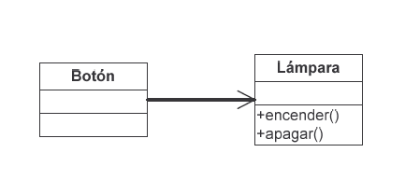
Tal como esta diseñado no será posible utilizar el botón para encender, por ejemplo, un motor (ya que el botón depende de la lámpara que enciende y apaga)
Para solucionar el problema hacemos uso de nuestra capacidad de abstracción:
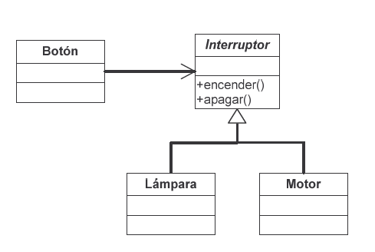
Ahora podemos utilizar el botón para cualquier cosa que se pueda encender o apagar
Cualquier cosa concreta es volátil. La no volatilidad no es un reemplazo para la capacidad de sustitución de una interfase abstracta.

The Interface Segregation Principle (ISP)
Principio de segregación de interfase:
Los clientes de una clase no deberían depender de interfaces que no utilizan
Ejemplo: La figura muestra un sistema de clientes y una gran interfase para atenderlos, como vemos si necesitamos realizar un cambio en uno de los métodos del cliente A esto afectara al cliente B y cliente C.
Por lo tanto será necesario recompilar y redistribuirlos.

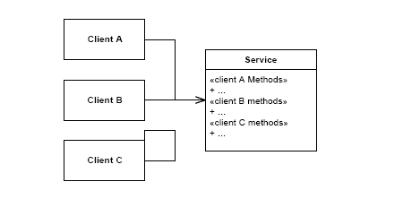
Para resolver este problema es conveniente utilizar para cada cliente una interfaz específica. De este modo si la interfase para el cliente A necesita un cambio los clientes B y cliente C no serán afectados.
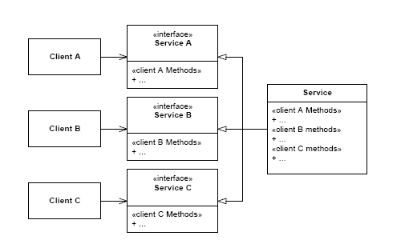

Muchas interfases específicas para clientes son mejores que una sola interfase de propósito general.
Los clientes deben ser categorizados por su tipo y se deben crear interfases para cada tipo.
Como con todos los principios, se debe cuidar de no exagerar en su uso.

PRINCIPIOS DE ARQUITECTURA DE PAQUETES:
Las clases son un medio necesario pero insuficiente de organizar un diseño. La mayor granularidad, que se refiere al nivel de descomposición o grado en que pueden ser divididos el contenidos de los paquetes, ayuda a mantener el orden. Estudiaremos tres principios conocidos como Principios de cohesión de paquetes que se basan en organizar las clases bajo los criterios de cohesión y acoplamiento.

La cohesión de los paquetes
Cuando dos clases se juntan en un paquete significa que cuando se usa una clase será necesario usar la otra, es decir las clases en un mismo paquete se usan juntas.
Por lo tanto aquellas clases que no se usan juntas serán candidatas para abandonar el paquete (quizás para ir a otro subpaquete mas especifico)

The Release Reuse Equivalency Principle (REP)
- Principio de equivalencia de liberación y reuso
Agrupar las clases reusable en paquetes que se puedan administrar y controlar cuando una nueva versión se genere.
Es decir, un elemento reusable, sea un componente, una clase o un grupo de clases, no puede ser rehusado a menos que este vinculado a un sistema de lanzamiento de algún tipo.
Si genero un paquete que va a ser usado por otros clientes, cuando yo actualice la versión de mi paquete, debo mantener un tiempo las versiones anteriores para que soporte a los clientes que utilizan alguna versión anterior

The Common Closure Principle (CCP)
Principio de agrupación común:
Clases que cambian juntas, pertenecen al mismo grupo.
Un gran proyecto de desarrollo está subdividido en una extensa red de paquetes interrelacionados.
Nosotros debemos agrupar todas las clases que creemos que deben cambiar juntas.
Ejemplo: paquete java.io
El paquete de entrada/salida contiene las clases de acceso a ficheros, de filtrado de información, serialización de objetos, etc.: FileInputStream, FileOutputStream, FileReader, FileWriter. También contiene los interfaces que facilitan la utilización de las clases: DataInput, DataOutput, Externalizable, FileFilter, FilenameFilter, ObjectInput, ObjectOutput, Serializable

The Common Reuse Principle (CRP)
Principio de reuso común:
Clases que no son rehusadas conjuntamente, no deben ser agrupadas.
Conflicto entre los principios de cohesión de paquetes:
Estos tres principios se excluyen mutuamente. No pueden ser satisfechos simultáneamente. Esto es por que cada principio beneficia a diferencia grupos de personas. Por ejemplo el REP y el CRP trabajan para el fácil reuso, ya que agrupan clases que van a hacer usada juntas en un mismo paquete, en contraparte el CCP trabaja para el fácil mantenimiento, ya que agrupan las clases que cambian juntas.

Principios de Acoplamiento de Paquetes
Los siguientes determinan la interrelación entre paquetes. Las normas que rigen la relación entre estos son algunas de las reglas más importantes en la arquitectura orientada a objetos

The Acyclic Dependencies Principle (ADP)
Las dependencias entre paquetes no deben formar ciclos.
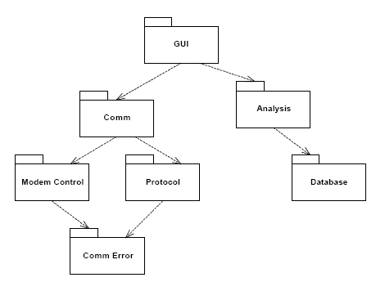
Red de paquetes acíclico
El la figura anterior vemos que el paquete GUI es el encargado de transporte de dato entre paquetes.

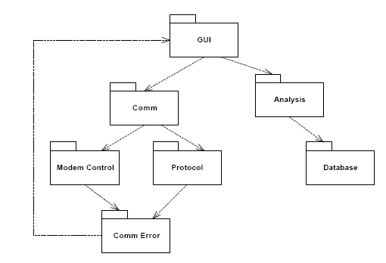
Red de paquete ciclica:
Ahora lo que ocurre cuando alguien que está trabajando sobre el Protocolo desea lanzar su paquete. Tienen que construir su conjunto de pruebas con CommError, GUI, Com, ModemControl, Análisis, y la base de datos! Esto es claramente desastroso.
Los ciclos se pueden romper de dos maneras. La primera involucra la creación de un nuevo paquete, mientras que la segunda hace uso del DIP y el ISP.
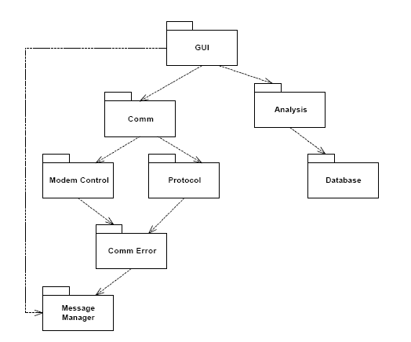
El nuevo paquete ayuda a romper el ciclo.

The Stable Dependencies Principle (SDP)
Establezca la dependencia en la dirección de estabilidad.
La estabilidad está relacionada con la cantidad de trabajo necesario para realizar un cambio.
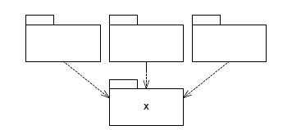
X es un paquete estable: El paquete X tiene tres paquetes que están sobre él, por lo tanto no deben hacerse cambios sobre X. Por debajo no tiene paquetes relacionados, por lo que se dice que es independiente

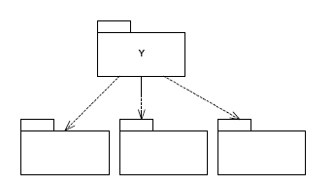
Y es un paquete inestable: en este caso el paquete Y, depende de tres paquetes, por lo que cualquier cambio en unos de ellos, implican un cambio en Y. Por lo tanto se dice que Y es dependiente.

The Stable Abstractions Principle (SAP)
Principio de abstracción estable:
Los paquetes estables deben ser paquetes abstractos.
Podemos visualizar la estructura de paquetes en nuestra aplicación como un conjunto de paquetes interconectados; los paquetes inestables arriba y los estables debajo. Luego, todas las dependencias apuntan hacia abajo.
.

PATRONES DE ARQUITECTURA ORIENTADA A OBJETOS:
Estructuras repetidas de diseño y arquitectura.
La definición esencial de un patrón de diseño es una buena solución, conocida y desgastada, a un problema común.

Abstract Server
Cuando un cliente depende directamente del servidor violamos el Principio de Dependencia Inversa, es decir, este modulo depende directamente del servidor y por lo tanto no presenta articulación, este problema lo resolvemos introduciendo una interface.
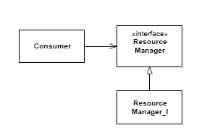

Adapter
El patrón Adapter (Adaptador) se utiliza para transformar una interfaz en otra, de tal modo que una clase que no pudiera utilizar la primera, haga uso de ella a través de la segunda.
Convierte la interfaz de una clase en otra interfaz que el cliente espera. Adapter permite a las clases trabajar juntas, lo que de otra manera no podría hacerlo debido a sus interfaces incompatibles.
Usar el patrón Adapter cuando:
- Se desea usar una clase existente, y su interfaz no se iguala con la necesitada.
- Cuando se desea crear una clase reusable que coopera con clases no relacionadas, es decir, las clases no tienen necesariamente interfaces compatibles.

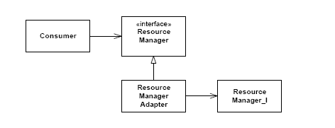

Observer
Comúnmente ocurre que un elemento del diseño necesita tomar algún tipo de forma o acción cuando otro elemento dentro del diseño descubre que ha ocurrido un evento. De todas formas, frecuentemente no queremos que el detector sepa acerca del actor.
El patrón Observador define una dependencia del tipo uno-a-muchos entre objetos, de manera que cuando uno de los objetos cambia su estado, el observador se encarga de notificar este cambio a todos los otros dependientes. El objetivo de este patrón es desacoplar el detector del actor.
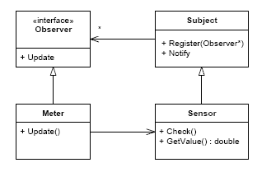
El contador Meter es informado de que un acto ocurrió a través de Observer y no directamente por el actor Sensor.

Bridge
El patrón Bridge, es una técnica usada en programación para desacoplar una abstracción de su implementación, de manera que ambas puedan ser modificadas independientemente sin necesidad de alterar por ello la otra.
Esto es, se desacopla una abstracción de su implementación para que puedan variar independientemente.

Abstract Factory
Permite trabajar con objetos de distintas familias de manera que las familias no se mezclen entre sí y haciendo transparente el tipo de familia concreta que se esté usando.

CONCLUSION:
Esto ha sido una descripción general. Hay mucho más por decir acerca del tema Arquitectura Orientada a Objetos. Se dice que un pequeño conocimiento es algo peligroso. Se recomienda consultar la bibliografía citada para profundizar el aprendizaje.
Los patrones de diseño describen soluciones simples y elegantes a problemas específicos de diseño de software orientado a objetos. Los mismos representan soluciones que han sido desarrolladas y han ido evolucionando a lo largo del tiempo, estos reflejan todo el rediseño y la recodificación que los desarrolladores han ido haciendo a medida que luchaban por conseguir mayor reutilización y flexibilidad en su software. Estos patrones dan una perspectiva para que un diseño de software sea mas flexible, modulares, reutilizables y comprensibles, lo cual es una de las razones por la que se esta interesado en la tecnología orientada a objetos. En definitiva los patrones de diseño son descripciones de clases y objetos relacionados que están adaptados para resolver un problema de diseño general en un contexto determinado.

BIBLIOGRAFIA:
  - Principles and Patterns2009-Articulo de Robert C Martin
  - Programación en java:
Fundamentos de programación y principios de diseño
http://elvex.ugr.es/decsai/java/

- “Patrones de diseño”. Gamma, E.; Helm, R.; Johnson, R.; Vlissides

